
SISTEMA KAWSAY
Informe técnico modelo de software multiparadigma
Curso: Lenguajes de Programación
Docente: Dr. Jhonatan Isaac Vargas Huaman
Integrantes:
N00530074 - Chavez Arbildo Allison Maylin (Porcentajes De Participación)
N00558048 - Cordova Molina Stefany Lorenza (Porcentajes De Participación)
N00517876- Damian Sevillano Alexander Erick (Porcentajes De Participación)
N00532874 - Inocente Cordova Yadira Lizeth (Porcentajes De Participación)
N00532438 - Rivera Mio Franco Jair (porcentajes de participación)

Repositorio público: https://github.com/...
2026

1.1 Análisis del problema y selección de paradigmas

Problema, beneficiarios y alcance
En pequeños centros de atención se requiere organizar, con datos ficticios, el registro de pacientes, médicos, citas y atenciones. El prototipo Kawsay permite demostrar decisiones de programación sin sustituir un sistema clínico real. Sus usuarios simulados son personales de recepción y personal médico. El sistema no recopila DNI, dirección, teléfono ni información clínica real.
Tabla 1. Requerimientos funcionales y criterios de aceptación
ID | Requerimiento | Criterio dado–cuando–entonces
RF01 | Registrar paciente | Dado un código nuevo, cuando los datos son válidos, entonces se agrega un paciente.
RF02 | Registrar médico | Dado un código nuevo, cuando existe especialidad, entonces se agrega un médico.
RF03 | Buscar por código | Dado un código registrado, cuando se busca, entonces se devuelve el objeto.
RF04 | Programar cita | Dado paciente y médico existentes, cuando se ingresan fecha y código, entonces se crea la cita.
RF05 | Registrar atención | Dadas referencias válidas, cuando se completan campos, entonces se añade al historial.

Comparación y selección
Paradigma | Uso en Kawsay | Justificación
Estructurado | Funciones, listas, diccionarios, validaciones y menú | Se utiliza para organizar las operaciones del sistema de manera ordenada, como registrar pacientes, médicos y citas, realizar búsquedas y validar los datos ingresados.
Orientado a objetos | Paciente, Medico y Cita | Se utiliza para representar los elementos principales del sistema mediante clases, atributos y métodos. Esto permite organizar mejor la información y las responsabilidades de cada objeto.
Funcional | filter() y expresiones sin modificar colecciones | Se utiliza para realizar búsquedas y consultas de manera más directa, por ejemplo, para encontrar médicos que tengan una determinada especialidad sin modificar la colección original.
Decisión: se adoptó una combinación multiparadigma. Ningún paradigma se incluyó solo por cumplir; cada uno resuelve una necesidad identificable del prototipo.

1.2 Planificación y viabilidad
Tabla 2. Hitos, dependencias y evidencias
Hito | Producto | Dependencia | Evidencia
1 | Problema y alcance | Ninguna | Informe del problema, beneficiarios y requerimientos
2 | Prototipo estructurado | Hito 1 | Funciones y colecciones
3 | Modelo POO | Hito 2 | Clases y UML
4 | Integración | Hito 3 | Citas e historial
5 | Calidad | Hito 4 | Pruebas y privacidad
6 | Entrega | Hito 5 | Repositorio e informe
La viabilidad se comprobó ejecutando un flujo mínimo: crear personas mediante main, programar una cita, registrar una atención, filtrar médicos y consultar el historial. Python 3 y draw.io son gratuitos y suficientes para el alcance.
Tabla 3. Riesgos y mitigación
Riesgo | Impacto | Mitigación
Datos duplicados | Resultados inconsistentes | Validar código antes de agregar.
Entradas no numéricas | Interrupción del registro | Capturar ValueError en edad.
Exposición de nombres | Afectación de privacidad | Usar solo datos ficticios.

1.3 Diseño orientado a objetos y UML
El diseño conserva tres clases guiadas. Los atributos se marcan con guion bajo y se exponen únicamente mediante propiedades de lectura. Paciente se asocia con Cita: un paciente puede tener varias citas. Medico participa mediante agregación: puede existir independientemente de las citas que atiende.
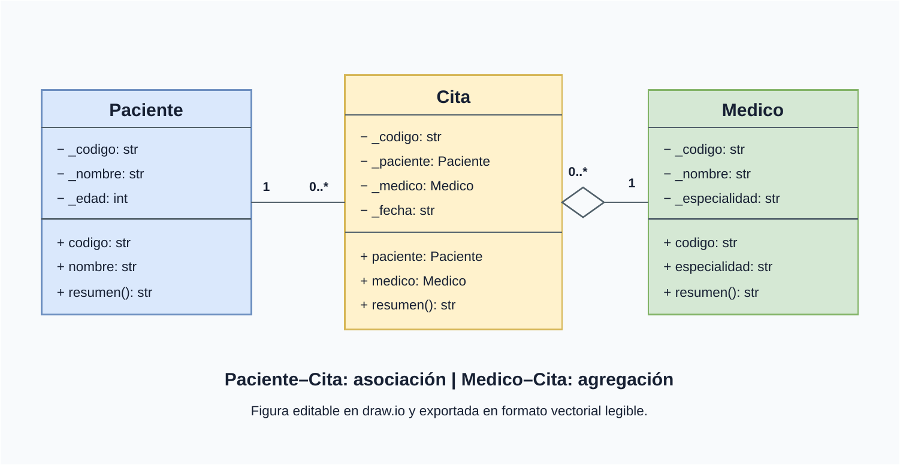
Figura 1. Diagrama UML de Sistema Kawsay. Elaboración propia en draw.io.
La crear_persona() centraliza la decisión de instanciar Paciente o Medico. Se eligió por ser una aplicación sencilla y verificable de creación de objetos; no se añadieron patrones sin una necesidad concreta.

1.4 Implementación multiparadigma

Integración del código
Para la integración del código por favor revisar los Anexos.

1.5 Calidad, pruebas y consideraciones éticas
Tabla 4. Casos de prueba y resultados esperados
Caso | Entrada/condición | Resultado esperado
Normal | Paciente y médico existentes | Se crea la cita correctamente, se le asigna un código único y el sistema muestra un mensaje de confirmación.
Extremo | Edad 0 o 120 | El Sistema no valida la edad e imprime vuelve a ingresar edad.
Error | Edad no numérica | El sistema captura el error, muestra un mensaje de advertencia indicando ingresar un número válido y solicita el dato nuevamente.
Duplicado | Código ya registrado | El sistema detecta que el código ya existe en la colección, rechaza el registro y notifica al usuario.
Referencia inválida | Paciente P999 | El sistema verifica que el paciente no existe en la base de datos y detiene la creación de la cita mostrando un mensaje explicativo.
Normal:
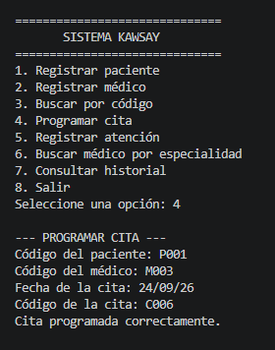
Extremo:
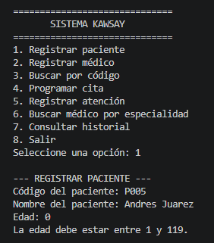
Error:
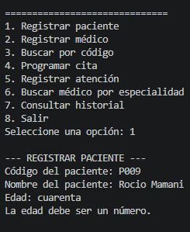
Duplicado:
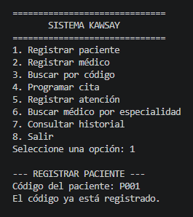
Referencia inválida:
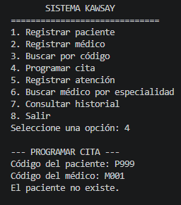

1.6 Resultados, conclusiones y trabajo futuro
El prototipo demostró que una solución pequeña puede combinar tres paradigmas con responsabilidades justificables. Se cumplieron los 5 requerimientos mediante datos ficticios:
validación de duplicados (evitando códigos repetidos en pacientes y citas), relaciones entre objetos (asociación entre Paciente-Cita y agregación con Médico), consultas funcionales (búsqueda por especialidad usando listas y coincidencias), manejo de excepciones mediante bloques (para entradas inválidas en edad) y pruebas reproducidas en la interfaz de consola.
- Fortaleza: Estructura modular bien definida bajo POO con encapsulamiento explícito (@property), acompañada de validaciones estrictas en la interfaz que evitan fallos en tiempo de ejecución por datos mal formateados o códigos duplicados.
- Limitación: Almacenar la información únicamente en memoria con listas los datos registrados de pacientes, citas y atenciones se pierden al cerrar o reiniciar la ejecución del programa.
- Trabajo futuro: Incorporar persistencia de datos mediante una base de datos relacional (como SQLite) o archivos externos (JSON/CSV), e implementar una interfaz gráfica de usuario (GUI) o API REST para facilitar el uso en entorno web o de escritorio.

Tabla 5. Trazabilidad final
Necesidad | Implementación | Prueba/evidencia
Registro confiable | Registrar_paciente()  Registrar_medico() | “Edad no numérica”y “código duplicado”.
Citas válidas | Programar_cita() | “Programar cita normal”y  “Paciente inexistente.”
Consulta clínica ficticia | Registrar_atencion()  Consultar_historial() | “Ejecución de atenciones médicas asignadas a la cita e historial de pacientes”.
Búsqueda por especialidad | Buscar_por_especialidad() | “Filtrado de médicos de acuerdo a la opción seleccionada”.

Registro confiable:
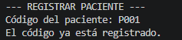

Citas válidas:
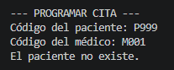
Consulta clínica ficticia:
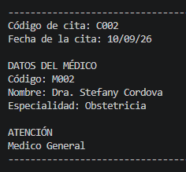

Búsqueda por especialidad:
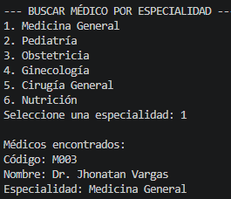

Declaración de uso de inteligencia artificial
Se utilizó inteligencia artificial generativa como apoyo para revisar claridad, proponer casos de prueba y detectar errores de formato. El equipo verificó, adaptó y explicó el código y el informe, y conserva la responsabilidad sobre el producto final.

Referencias
Python Software Foundation. (2026). Python 3 documentation. https://docs.python.org/3/
diagrams.net. (2026). draw.io. https://www.diagrams.net/
pytest development team. (2026). pytest documentation. https://docs.pytest.org/

Anexo A. Código completo de cada archivo del sistema
<paciente.py>
class Paciente:
def __init__(self, codigo, nombre, edad):
self._codigo = codigo
self._nombre = nombre
self._edad = edad

@property
def codigo(self):
return self._codigo

@property
def nombre(self):
return self._nombre

@property
def edad(self):
return self._edad

def resumen(self):
return f"{self._codigo} - {self._nombre} - {self._edad} años"

- class Paciente: crea la clase llamada Paciente, sirve para guardar y manejar los datos de un paciente.
- def init(self, codigo, nombre, edad): es el constructor de la clase, se ejecuta cuando se crea un nuevo paciente y recibe tres datos: el código, el nombre y la edad.
- Dentro del constructor se utiliza self para guardar los datos del paciente:
self._codigo guarda el código.
self._nombre guarda el nombre.
self._edad guarda la edad.
- @property permite acceder a los datos del paciente mediante métodos que funcionan como atributos.
- El método codigo devuelve el código del paciente mediante return self._codigo.
- El método nombre devuelve el nombre del paciente mediante return self._nombre.
- El método edad devuelve la edad del paciente mediante return self._edad.
- El método resumen() crea un texto con la información principal del paciente. Muestra el código, el nombre y la edad.

<medico.py>
class Medico:
def __init__(self, codigo, nombre, especialidad):
self._codigo = codigo
self._nombre = nombre
self._especialidad = especialidad

@property
def codigo(self):
return self._codigo

@property
def nombre(self):
return self._nombre

@property
def especialidad(self):
return self._especialidad

def resumen(self):
return f"{self._codigo} - {self._nombre} - {self._especialidad}"

- class Medico: crea la clase llamada Medico, sirve para guardar y manejar los datos de un médico.
- def init(self, codigo, nombre, especialidad): es el constructor de la clase, se ejecuta cuando se crea un nuevo paciente y recibe tres datos: el código, el nombre y la especialidad.
- Dentro del constructor se utiliza self para guardar los datos del médico:
self._codigo guarda el código.
self._nombre guarda el nombre.
self._especialidad guarda la especialidad.
- @property permite acceder a los datos del paciente mediante métodos que funcionan como atributos.
- El método codigo devuelve el código del médico mediante return self._codigo.
- El método nombre devuelve el nombre del paciente mediante return self._nombre.
- El método especialidad devuelve la edad del paciente mediante return self._especialidad.
- El método resumen() crea un texto con la información principal del médico. Muestra el código, el nombre y la especialidad.

<cita.py>
class Cita:
def __init__(self, codigo, paciente, medico, fecha):
self._codigo = codigo
self._paciente = paciente
self._medico = medico
self._fecha = fecha

@property
def codigo(self):
return self._codigo

@property
def paciente(self):
return self._paciente

@property
def medico(self):
return self._medico

@property
def fecha(self):
return self._fecha

def resumen(self):
return f"{self._codigo}: {self._paciente.nombre} con Dr. {self._medico.nombre} - {self._fecha}"

- class Cita: crea la clase llamada Cita, sirve para guardar y manejar los datos de una cita médica.
- def __init__(self, codigo, paciente, medico, fecha): es el constructor de la clase, se ejecuta cuando se crea una nueva cita y recibe cuatro datos: el código, el paciente, el médico y la fecha.
- Dentro del constructor se utiliza self para guardar los datos de la cita:
self._codigo guarda el código.
self._paciente guarda al paciente.
self._medico guarda al médico.
self._fecha guarda la fecha de la cita.
- @property permite acceder a los datos de la cita mediante métodos que funcionan como atributos.
- El método codigo devuelve el código de la cita mediante return self._codigo.
- El método paciente devuelve los datos del paciente mediante return self._paciente.
- El método medico devuelve los datos del médico mediante return self._medico.
- El método fecha devuelve la fecha de la cita mediante return self._fecha.
- El método resumen() crea un texto con la información principal de la cita. Muestra el código, el nombre del paciente, el nombre del médico y la fecha.

<main.py>
from paciente import Paciente
from medico import Medico
from cita import Cita

especialidades = ["Medicina General","Pediatría","Obstetricia","Ginecología","Cirugía General","Nutrición"]

pacientes = []
medicos = []
citas = []

paciente1 = Paciente("P001", "Allison Chavez", 18)
paciente2 = Paciente("P002", "Franco Rivera", 17)
paciente3 = Paciente("P003", "Yadira Inocente", 17)
pacientes.append(paciente1)
pacientes.append(paciente2)
pacientes.append(paciente3)

medico1 = Medico("M001","Dr. Alexander Damian", "Pediatría")
medico2 = Medico("M002", "Dra. Stefany Cordova", "Obstetricia")
medico3 = Medico("M003", "Dr. Jhonatan Vargas", "Medicina General")
medicos.append(medico1)
medicos.append(medico2)
medicos.append(medico3)
print("\nMÉDICOS CARGADOS:")

def registrar_paciente():
print("\n--- REGISTRAR PACIENTE ---")

codigo = input("Código del paciente: ")

if not codigo.startswith("P"):
print("El código del paciente debe comenzar con P.")
return

for paciente in pacientes:
if paciente.codigo == codigo:
print("El código ya está registrado.")
return

nombre = input("Nombre del paciente: ")

try:
edad = int(input("Edad: "))

if edad <= 0 or edad >= 120:
print("La edad debe estar entre 1 y 119.")
return

except ValueError:
print("La edad debe ser un número.")
return

paciente = Paciente(codigo, nombre, edad)
pacientes.append(paciente)

print("Paciente registrado correctamente.")

def seleccionar_especialidad():
print("\n--- ESPECIALIDADES ---")
print("1. Medicina General")
print("2. Pediatría")
print("3. Obstetricia")
print("4. Ginecología")
print("5. Cirugía General")
print("6. Nutrición")

opcion = input("Seleccione una especialidad: ")
match opcion:
case "1":
return especialidades[0]
case "2":
return especialidades[1]
case "3":
return especialidades[2]
case "4":
return especialidades[3]
case "5":
return especialidades[4]
case "6":
return especialidades[5]
case _:
print("Especialidad no válida.")
return None

def registrar_medico():
print("\n--- REGISTRAR MÉDICO ---")
codigo = input("Código del médico: ")

if not codigo.startswith("M"):
print("El código del médico debe comenzar con M.")
return

nombre = input("Nombre del médico: ")

especialidad = seleccionar_especialidad()

if especialidad is None:
return

medico = Medico(codigo, nombre, especialidad)
medicos.append(medico)

print("Médico registrado correctamente.")

def buscar_por_codigo():
print("\n--- BUSCAR POR CÓDIGO ---")
codigo = input("Ingrese el código: ")

for paciente in pacientes:
if paciente.codigo == codigo:
print("\nPaciente encontrado:")
print("Código:", paciente.codigo)
print("Nombre:", paciente.nombre)
print("Edad:", paciente.edad)
return paciente

for medico in medicos:
if medico.codigo == codigo:
print("\nMédico encontrado:")
print("Código:", medico.codigo)
print("Nombre:", medico.nombre)
print("Especialidad:", medico.especialidad)
return medico

print("No se encontró ningún registro.")
return None

def programar_cita():
print("\n--- PROGRAMAR CITA ---")

codigo_paciente = input("Código del paciente: ")
codigo_medico = input("Código del médico: ")

paciente = None
medico = None

for p in pacientes:
if p.codigo == codigo_paciente:
paciente = p
break

for m in medicos:
if m.codigo == codigo_medico:
medico = m
break

if paciente is None:
print("El paciente no existe.")
return

if medico is None:
print("El médico no existe.")
return

fecha = input("Fecha de la cita: ")

if fecha.strip() == "":
print("Debe ingresar una fecha.")
return

codigo_cita = input("Código de la cita: ")

for cita in citas:
if cita.codigo == codigo_cita:
print("El código de cita ya existe.")
return

cita = Cita(codigo_cita, paciente, medico, fecha)
citas.append(cita)

print("Cita programada correctamente.")

def registrar_atencion():
print("\n--- REGISTRAR ATENCIÓN ---")

codigo_cita = input("Código de la cita: ")

cita_encontrada = None

for cita in citas:
if cita.codigo == codigo_cita:
cita_encontrada = cita
break

if cita_encontrada is None:
print("La cita no existe.")
return

descripcion = input("Ingrese la atención: ")

if descripcion.strip() == "":
print("Debe ingresar una atención.")
return

if not hasattr(cita_encontrada.paciente, "historial"):
cita_encontrada.paciente.historial = []

registro = {
"fecha": cita_encontrada.fecha,
"cita": cita_encontrada.codigo,
"medico": cita_encontrada.medico,
"atencion": descripcion
}

cita_encontrada.paciente.historial.append(registro)

print("Atención registrada correctamente.")

def buscar_por_especialidad():
print("\n--- BUSCAR MÉDICO POR ESPECIALIDAD ---")
print("1. Medicina General")
print("2. Pediatría")
print("3. Obstetricia")
print("4. Ginecología")
print("5. Cirugía General")
print("6. Nutrición")

opcion = input("Seleccione una especialidad: ")

match opcion:
case "1":
especialidad = "Medicina General"
case "2":
especialidad = "Pediatría"
case "3":
especialidad = "Obstetricia"
case "4":
especialidad = "Ginecología"
case "5":
especialidad = "Cirugía General"
case "6":
especialidad = "Nutrición"
case _:
print("Especialidad no válida.")
return

encontrados = []

for medico in medicos:
if medico.especialidad == especialidad:
encontrados.append(medico)

if len(encontrados) == 0:
print("No se encontraron médicos con esa especialidad.")
return

print("\nMédicos encontrados:")

for medico in encontrados:
print("Código:", medico.codigo)
print("Nombre:", medico.nombre)
print("Especialidad:", medico.especialidad)

def consultar_historial():
print("\n--- CONSULTAR HISTORIAL ---")

codigo = input("Código del paciente: ")

paciente_encontrado = None

for paciente in pacientes:
if paciente.codigo == codigo:
paciente_encontrado = paciente
break

if paciente_encontrado is None:
print("El paciente no existe.")
return

if not hasattr(paciente_encontrado, "historial"):
print("El paciente no tiene atenciones registradas.")
return

if len(paciente_encontrado.historial) == 0:
print("El paciente no tiene atenciones registradas.")
return

print("\n========== HISTORIAL MÉDICO ==========")

print("\nDATOS DEL PACIENTE")
print("Código:", paciente_encontrado.codigo)
print("Nombre:", paciente_encontrado.nombre)
print("Edad:", paciente_encontrado.edad)

for registro in paciente_encontrado.historial:

medico = registro["medico"]

print("\n--------------------------------------")
print("Código de cita:", registro["cita"])
print("Fecha de la cita:", registro["fecha"])

print("\nDATOS DEL MÉDICO")
print("Código:", medico.codigo)
print("Nombre:", medico.nombre)
print("Especialidad:", medico.especialidad)

print("\nATENCIÓN")
print(registro["atencion"])

print("--------------------------------------")

def menu():
while True:
print("\n==============================")
print(" SISTEMA KAWSAY")
print("==============================")
print("1. Registrar paciente")
print("2. Registrar médico")
print("3. Buscar por código")
print("4. Programar cita")
print("5. Registrar atención")
print("6. Buscar médico por especialidad")
print("7. Consultar historial")
print("8. Salir")

opcion = input("Seleccione una opción: ")

if opcion == "1":
registrar_paciente()

elif opcion == "2":
registrar_medico()

elif opcion == "3":
buscar_por_codigo()

elif opcion == "4":
programar_cita()

elif opcion == "5":
registrar_atencion()

elif opcion == "6":
buscar_por_especialidad()

elif opcion == "7":
consultar_historial()

elif opcion == "8":
print("Gracias por usar el Sistema Kawsay.")
break

else:
print("Opción no válida.")

menu()

- from paciente import Paciente: importa la clase Paciente desde el archivo paciente.py para poder crear y manejar pacientes.
- from medico import Medico: importa la clase Medico desde el archivo medico.py para poder registrar y manejar médicos.
- from cita import Cita: importa la clase Cita desde el archivo cita.py para poder programar citas médicas.
- especialidades = [...]: crea una lista que contiene las especialidades médicas disponibles en el sistema.
- pacientes = [], medicos = [] y citas = []: crean listas vacías donde se almacenan los pacientes, médicos y citas registrados.
- Paciente(...): crea tres pacientes con su código, nombre y edad.
- pacientes.append(...): agrega los pacientes creados a la lista pacientes.
- Medico(...): crea tres médicos con su código, nombre y especialidad.
- medicos.append(...): agrega los médicos creados a la lista medicos.

#Registrar al paciente
- def registrar_paciente(): crea una función para registrar nuevos pacientes.
- codigo.startswith("P"): verifica que el código del paciente comience con la letra P.
- for paciente in pacientes: recorre la lista de pacientes para comprobar si el código ya existe.
- try y except ValueError: permiten controlar el ingreso de la edad y evitar errores si el usuario escribe algo que no sea un número.
- Paciente(codigo, nombre, edad): crea un nuevo objeto paciente con los datos ingresados.
- pacientes.append(paciente): guarda el nuevo paciente en la lista de pacientes.

#Seleccionar especialidad
- def seleccionar_especialidad(): crea una función para mostrar las especialidades disponibles y permitir que el usuario seleccione una.
- match opcion: evalúa la opción ingresada por el usuario y devuelve la especialidad correspondiente.
- case _: se ejecuta cuando el usuario ingresa una opción que no está entre 1 y 6.

#Registrar médico
- def registrar_medico(): crea una función para registrar nuevos médicos.
- codigo.startswith("M"): verifica que el código del médico comience con la letra M.
- especialidad = seleccionar_especialidad(): llama a la función de selección de especialidad para asignarle una especialidad al médico.
- Medico(codigo, nombre, especialidad): crea un nuevo objeto médico con los datos ingresados.
- medicos.append(medico): guarda el médico en la lista de médicos.

#Buscar por código
- def buscar_por_codigo(): permite buscar un paciente o médico utilizando su código.
- for paciente in pacientes: recorre los pacientes y compara el código ingresado con el código de cada paciente.
- for medico in medicos: si no encuentra un paciente, recorre los médicos para buscar el código.
- return None: indica que no se encontró ningún registro.

#Programar cita
- def programar_cita(): permite registrar una nueva cita médica.
- for p in pacientes y for m in medicos: buscan al paciente y al médico utilizando sus códigos.
- if paciente is None y if medico is None: verifican que el paciente y el médico existan antes de programar la cita.
- fecha.strip() == "" verifica que el usuario haya ingresado una fecha.
- Cita(codigo_cita, paciente, medico, fecha): crea una nueva cita relacionando al paciente, al médico y a la fecha.
- citas.append(cita): guarda la cita en la lista de citas.

#Registrar atención
- def registrar_atencion(): permite registrar la atención realizada en una cita.
- for cita in citas: busca la cita mediante su código.
- descripcion = input("Ingrese la atención: ") permite ingresar la descripción de la atención realizada.
- hasattr(cita_encontrada.paciente, "historial") verifica si el paciente ya tiene un historial creado.
- registro = {...} crea un registro con la fecha, código de cita, médico y descripción de la atención.
- cita_encontrada.paciente.historial.append(registro) agrega la atención al historial médico del paciente.

#Buscar médico por especialidad
- def buscar_por_especialidad(): permite buscar médicos según su especialidad.
- match opcion: determina qué especialidad seleccionó el usuario.
- for medico in medicos: recorre la lista de médicos para encontrar los que tienen la especialidad seleccionada.
- encontrados.append(medico) guarda en una lista los médicos que coinciden con la especialidad.
- if len(encontrados) == 0: verifica si no se encontró ningún médico con esa especialidad.

#Consultar historial
- def consultar_historial(): permite consultar las atenciones registradas de un paciente.
- for paciente in pacientes: busca al paciente mediante su código.
- hasattr(paciente_encontrado, "historial"): verifica si el paciente tiene un historial registrado.
- for registro in paciente_encontrado.historial: recorre todas las atenciones que tiene el paciente.
- registro["medico"]: obtiene los datos del médico que realizó la atención.
- print(...): muestra los datos del paciente, la cita, el médico y la atención registrada.

#Menú principal
- def menu(): crea el menú principal del sistema.
- while True: mantiene el menú funcionando hasta que el usuario decida salir.
- input("Seleccione una opción: "): permite al usuario elegir una opción del menú.
- if y elif: comprueban qué opción seleccionó el usuario y llaman a la función correspondiente.
- break: termina el ciclo cuando el usuario selecciona la opción 8, que corresponde a salir del sistema.
- menu(): finalmente ejecuta el menú principal y permite utilizar el sistema.

